20 noiembrie 2020
RAPORT ZILNIC

Date de conectare FTP
HOST: 91.195.151.146
USERNAME: transgaz
PASSWORD: s3cur1zat

În scopul unei mai bune colaborări, vă rugăm să ne semnalaţi eventualele neplăceri şi să ne oferiţi sugestii pe care le consideraţi necesare creşterii calităţii serviciului de monitorizare.

1.Ştiri şi emisiuni din domeniul gazelor

Calificativ:  NEGATIV | Cum au fost furați românii la facturi | RomâniaTV-18:29  1min 01s
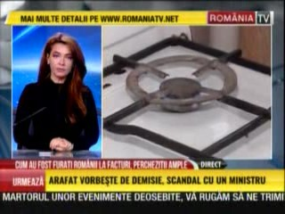 | Românii au fost furați la factura de gaze, zeci de percheziții fiind efectuate la sediile Delgaz Grid, companie a grupului E.ON România, acestea fiind bănuite că au raportat în acte pierderi false pentru a mări facturile consumatorilor.  VIDEO RomâniaTV

2.Ştiri şi emisiuni din domeniul energiei

Calificativ:  NEUTRU | Acord american, aviz european | Digi24-19:01  2min 31s
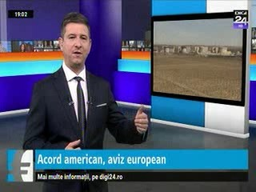 | Uniunea Europeană a avizat favorabil acordul dintre SUA și România pentru cooperarea în domeniul nuclear civil, în baza căruia ar urma să fie construite reactoarele 3 și 4 de la Cernavodă și va fi retehnologizat Reactorul 1. Acordul are atașat și un program de finanțare de 7 miliarde de dolari, iar proiectul va implica un consorțiu de companii din SUA, România, Canada și Franța.  Nuclearelectrica a semnat recent un contract cu Orano, iar pentru cele 2 noi reactoare se va folosi tot tehnologie CANDU.  În plus, sunt așteptate colaborări pentru dezvoltarea de reactoare modulare mici în România.  VIDEO Digi24

